Índice
Control de versiones 2
Manual de Usuario: Análisis FODA (Módulo /context-scope/foda) 3
1. Consideraciones Metodológicas Previas 3
2. Instrucciones de Acceso al Módulo 4
3. Descripción de la Interfaz 4
3.1 Estados del Análisis 5
4. Gestión de Análisis Devueltos u Observados 5
5. Generación de Factores mediante el Asistente de Inteligencia Artificial 5
6. Estructura de la Matriz FODA 6
6.1 Adición de Nuevos Factores 7
6.2 Edición de Factores Existentes 7
6.3 Eliminación de Factores 8
6.4 Ordenamiento y Visualización de Contenido Extenso 8
6.5 Restricciones de Edición y Modo de Solo Lectura 9
7. Envío del Análisis FODA al Flujo de Aprobación 9
7.1 Paso 1:Procedimiento de Envío a Revisión 9
7.2 Paso 2: Configuración del Flujo de Aprobación 9
7.3 Paso 3: Seguimiento y Monitorización del Flujo 10
7.4 Paso 4: Publicación Final del Análisis FODA 10
8. Generación de Nuevas Versiones a partir de un Análisis Finalizado 11
9. Registro Histórico y Trazabilidad de Versiones 11
10. Consideraciones Finales y Directrices del Sistema 12

Control de versiones
Fecha | Autor | Version | Comentario
18-08-2026 | German Ormeño | 1.00 | Creación inicial

Manual de Usuario: Organigrama (Módulo /governance/chart)
El Organigrama constituye la representación gráfica e interactiva de la jerarquía de la organización — quién reporta a quién, calculado automáticamente a partir de Personas, Cargos y Roles y Responsabilidades. Podrá navegarse por él, exportarse como imagen, y formalizarse una "fotografía" a través de un flujo de aprobación.
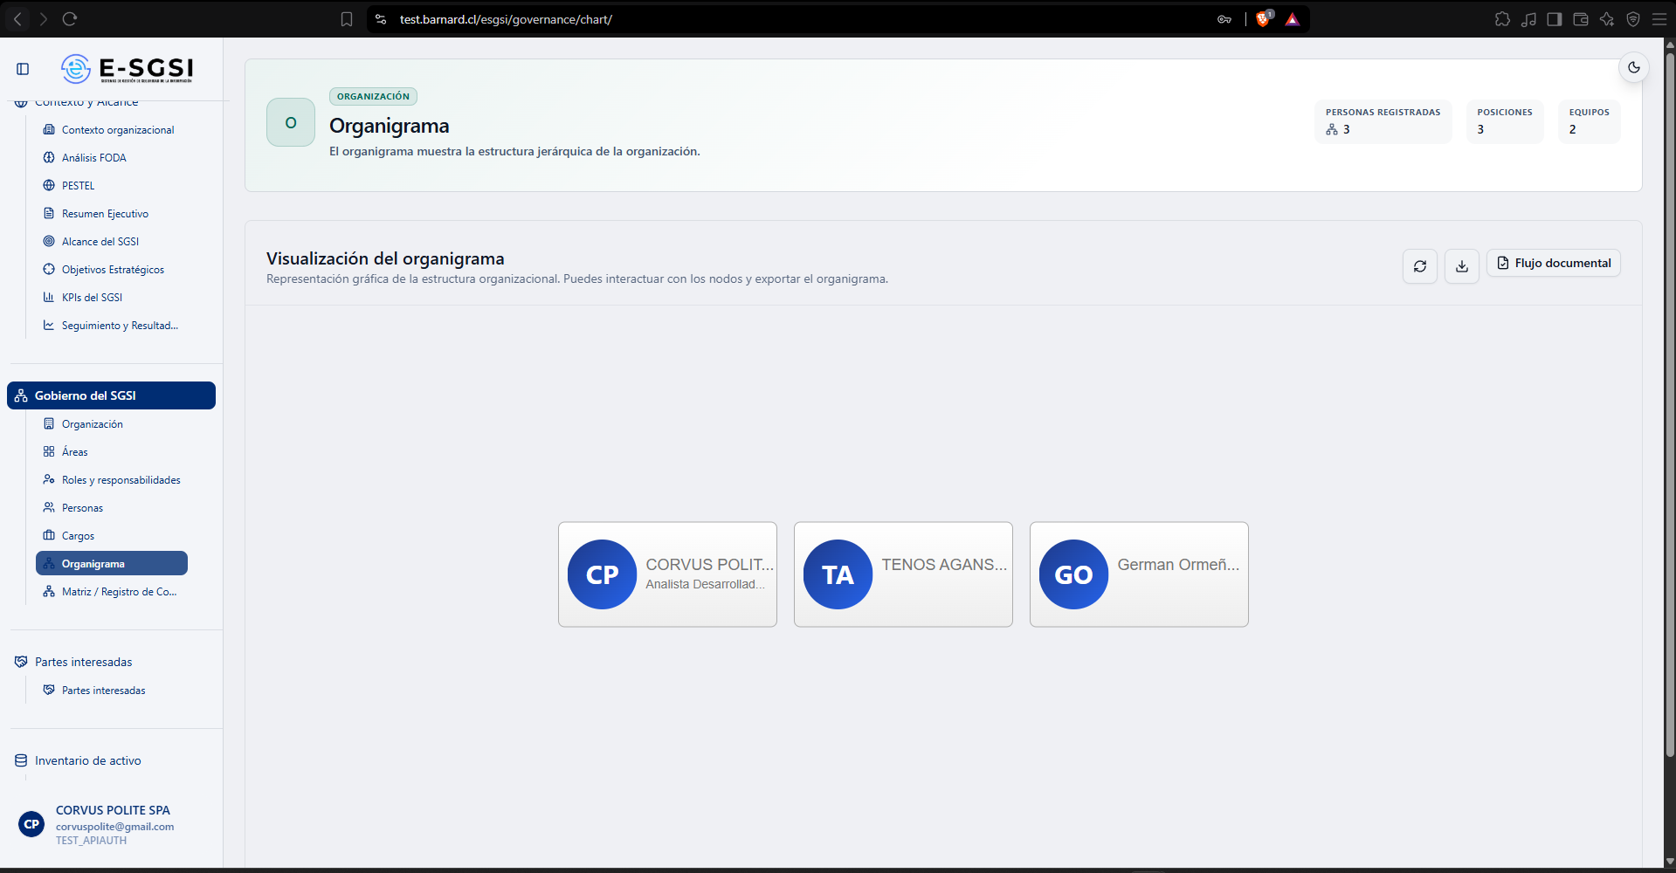

1. Antes de Empezar: Una Advertencia Importante 📌
Este módulo no tendrá formulario propio — el organigrama se generará solo, a partir de datos ya cargados en otros módulos. En caso de requerirse cambiar la estructura real de la organización, deberá editarse en Personas, Cargos o Roles y Responsabilidades, no aquí.

2. ¿Cómo Acceder al Módulo?
- Deberá iniciarse sesión con el usuario y la contraseña correspondientes.
- En el menú lateral, deberá expandirse Gobierno del SGSI.
- Deberá hacerse clic en Organigrama.

3. ¿Qué se Encontrará en la Pantalla?
- Banner de revisión pendiente (en caso de existir una tarea de aprobación pendiente).
- Banner de publicación pendiente (si el organigrama fue aprobado y el flujo fue iniciado por el usuario).
- Encabezado, con 3 indicadores: Personas registradas, Posiciones y Equipos.
- Tarjeta "Visualización del organigrama", con la barra de herramientas y el diagrama.
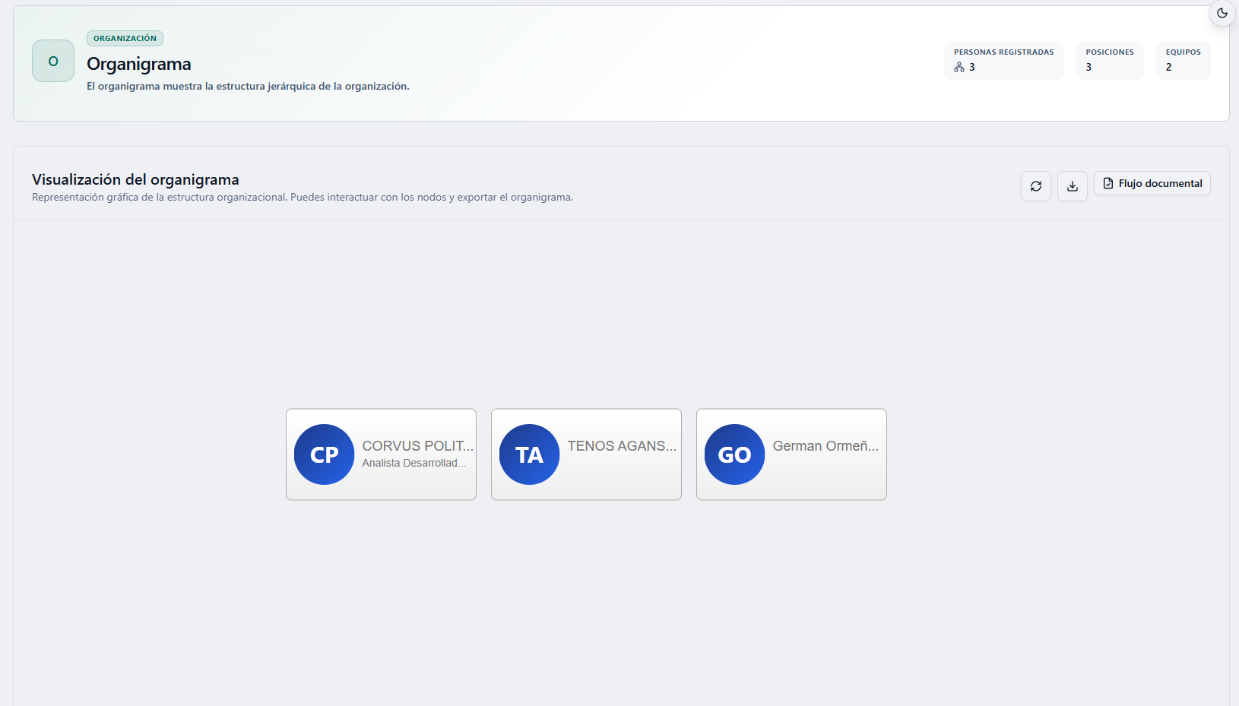
En caso de que el cliente no tenga personas o cargos registrados, deberá visualizarse "No hay datos para mostrar el organigrama." Mientras se carga: "Cargando organigrama..."

4. Cómo se Construye el Organigrama 🌳
El diagrama se armará solo, combinando 3 módulos:
- Cada persona será un nodo con su nombre, su cargo, y un avatar con sus iniciales.
- La posición de cada persona depende del Reporta a de su cargo (módulo Cargos) — se ubicará bajo quien ocupe ese cargo superior. De no existir cargo superior definido, aparecerá en el nivel superior del árbol.
- Cada equipo (comité) con al menos una persona se mostrará como un recuadro "Team", bajo la persona que ocupe el cargo marcado como "Superior" de ese comité. De no existir superior definido, el recuadro quedará sin conexión.
- Las personas de un equipo colgarán también como nodos de ese recuadro.
📌 Los comités llamados exactamente "Alta Dirección" o "Responsable del SGSI" se excluirán intencionalmente del organigrama, aunque tengan integrantes.

5. Cómo Interactuar con el Diagrama 🖱️

5.1 Ver la Ficha de una Persona
Deberá hacerse clic sobre el nodo de una persona: "Ver ficha de la persona — ¿Deseas navegar hacia la ficha detallada de [nombre]?" Deberá presionarse Ver Ficha o Cancelar.

5.2 Expandir y Contraer un Equipo
Deberá hacerse clic sobre el recuadro de un equipo para alternar entre visualizarlo expandido (todos sus integrantes) o contraído (solo hasta 5 avatares dentro del recuadro).

5.3 Arrastrar y Soltar (Solo Visual) ⚠️
Podrá arrastrarse un nodo y soltarlo sobre otro — aunque esto no cambiará nada de verdad. Solo moverá el dibujo en pantalla; no modificará el cargo, el "Reporta a" ni la pertenencia a un equipo en la base de datos. Si se recarga la página, el organigrama volverá a generarse desde los datos reales y el cambio visual desaparecerá.
Para modificarse la jerarquía real, deberá editarse el campo Reporta a del cargo en el módulo Cargos, o la asignación de equipos en Personas / Roles y Responsabilidades.

6. La Barra de Herramientas 🛠️
- Actualizar datos (flechas circulares): recargará personas, cargos y equipos desde el servidor y regenerará el diagrama.
- Exportar PNG (ícono de descarga): generará una imagen organigrama_<nombre_de_la_empresa>.png tal como se vea en ese momento. Mientras se exporta, el botón quedará deshabilitado unos segundos como medida de seguridad, independiente de si la descarga ya finalizó.

7. Cómo Formalizar el Organigrama (Flujo de Aprobación) ⚡
📌 El organigrama no tendrá botón "Editar" — siempre reflejará los datos vigentes. Lo que se formalizará es una fotografía (imagen) del organigrama en un momento dado.

7.1 Cómo Iniciar el Flujo
- Deberá presionarse Flujo documental (ícono de documento con check).
- El sistema ajustará el diagrama para que se visualice completo y captura una imagen de todo el organigrama (no solo lo visible en pantalla) — deberá visualizarse "Capturando...".
- De fallar, se mostrará: "No se pudo capturar la imagen del organigrama."
- De funcionar correctamente, se mostrará: "Imagen capturada. Configura los aprobadores y envía." — conducirá a Configuración del Documento (tipo ORGANIGRAMA), donde deberán definirse revisores y aprobadores.
⚠️ La imagen capturada solo durará 10 minutos guardada en el navegador. De tardarse más en terminar de configurar los aprobadores, deberá volverse a esta pantalla y capturar de nuevo.

7.2 Si eres Aprobador: Cómo Revisar
Con una tarea pendiente (organigrama En revisión), deberá visualizarse un banner fijo: "Tienes una tarea pendiente de revisión del organigrama. Aprueba o rechaza desde aquí." con el botón Revisar (también disponible en la barra de herramientas o en Bandeja de Entrada).
Al abrirse la revisión, podrán visualizarse: la imagen capturada en el momento del envío (o "No hay imagen del organigrama disponible" en caso de haber fallado), el historial del flujo, y los botones Rechazar / Aprobar, ambos con justificación obligatoria (mínimo 1 carácter). Un rechazo devolverá el organigrama a estado editable para reconfigurar y reenviar.

7.3 Cómo Publicar
Una vez que todos aprueben, quedará Pendiente publicar. En caso de haber iniciado el flujo, deberá visualizarse: "El organigrama está aprobado. Publícalo para que quede como documento vigente en Mis Documentos." con el botón Publicar.
- Deberá presionarse Publicar.
- Deberá confirmarse: "¿Publicar organigrama? Esta acción convertirá la versión aprobada del organigrama en documento vigente y aparecerá en Mis Documentos."
- Deberá presionarse Confirmar y publicar — se mostrará "Organigrama publicado. Ya aparece en Mis Documentos."

8. Notas de Interés y Advertencias 🔗
- El organigrama será siempre "en vivo": no existirá modo de edición manual — cualquier cambio de jerarquía deberá hacerse en Cargos, Personas o Roles y Responsabilidades.
- ⚠️ Arrastrar nodos no persistirá ningún cambio — será solo visual y se perderá al recargarse.
- 📌 Los comités "Alta Dirección" y "Responsable del SGSI" nunca aparecerán en el diagrama.
- El flujo formalizará una imagen, no los datos vivos: una vez publicado, ese organigrama quedará fijo en Mis Documentos, mientras esta pantalla continuará mostrando siempre la estructura actual.
- ⚠️ La imagen capturada caducará a los 10 minutos de no completarse la configuración de aprobadores.
- Módulos relacionados: Personas, Cargos, Roles y Responsabilidades, Configuración del Flujo Documental y Mis Documentos — todos con su propio manual.

Manual redactado con fines de orientación interactiva para el usuario final.

